МИНИСТЕРСТВО НАУКИ И ВЫСШЕГО ОБРАЗОВАНИЯ РОССИЙСКОЙ ФЕДЕРАЦИИ

**Липецкий Государственный Технический Университет**

Факультет автоматизации и информатики

Кафедра автоматизированных систем управления

Лабораторная работа

по информатике №7

“Excel”

Студент ____________ Станиславчук С. М.

(подпись, дата)

Группа АС-21-1

Руководитель

Доцент, кандидат наук ____________ Харитоненко А. А.

(подпись, дата)

Липецк 2021 г.

7.1.2

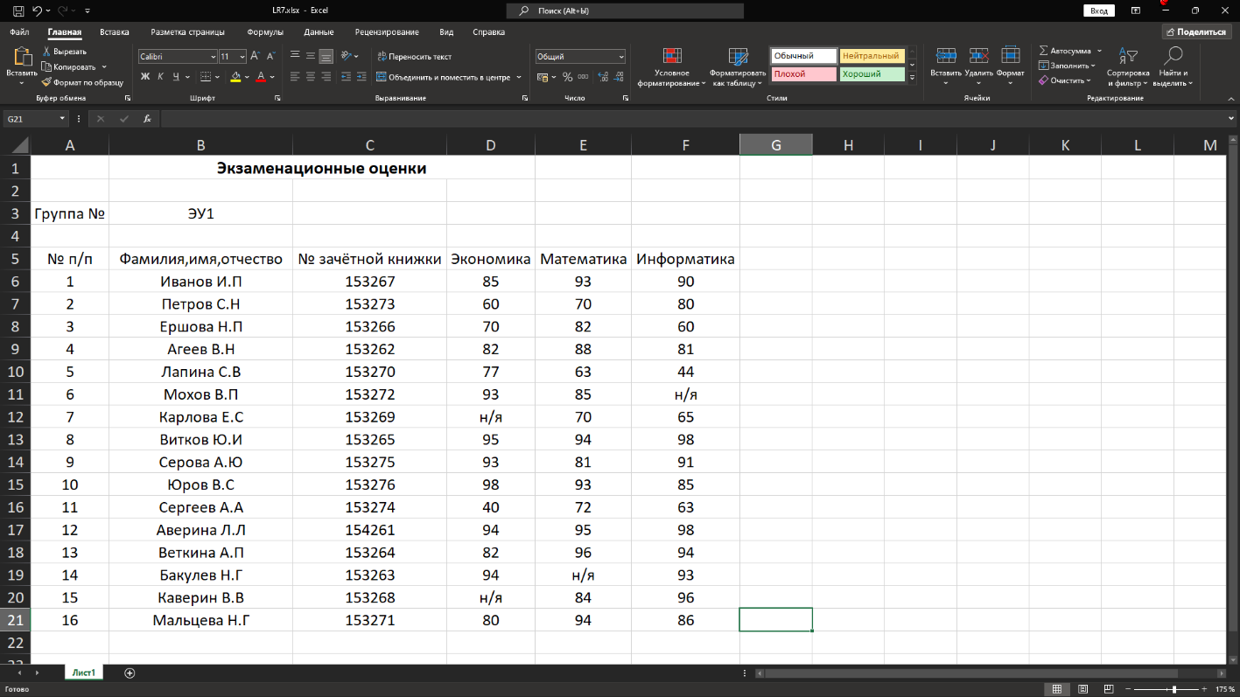

7.1.3

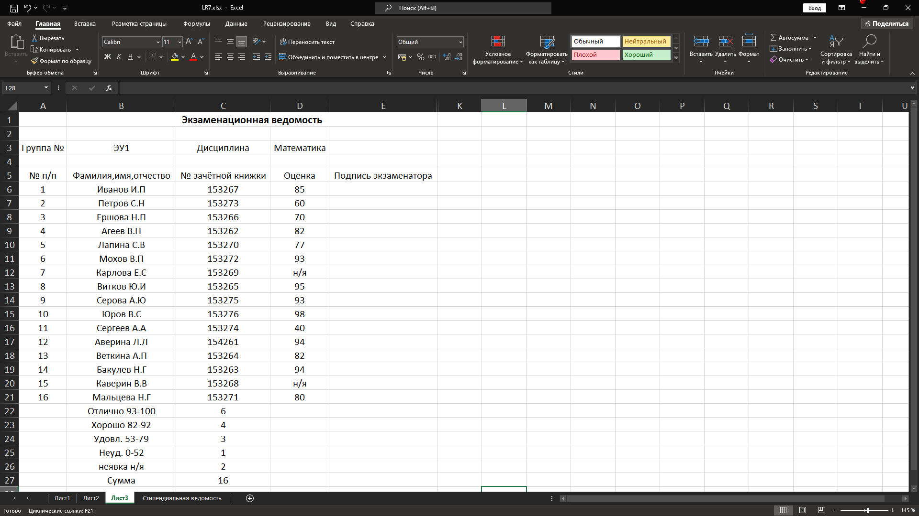

7.1.4

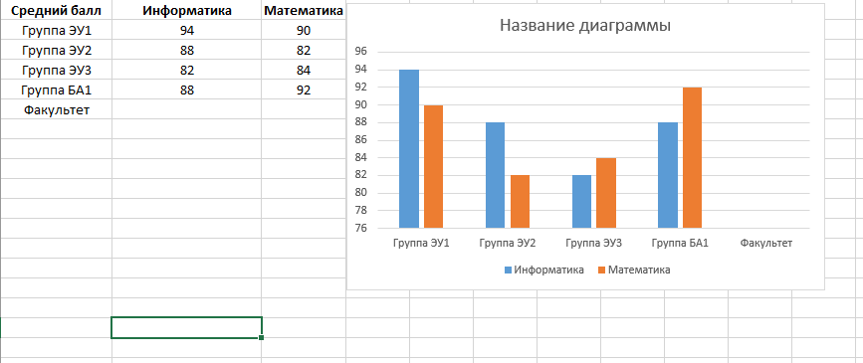

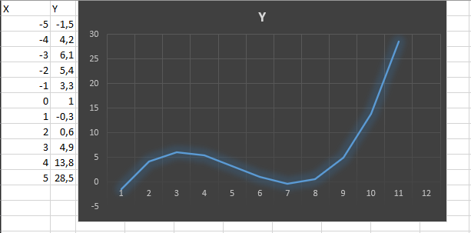

7.1.5

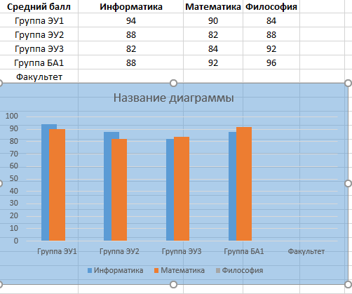

7.1.6

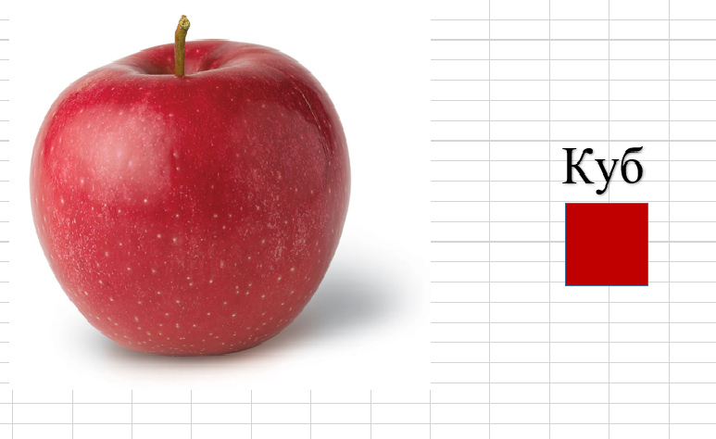

7.1.7

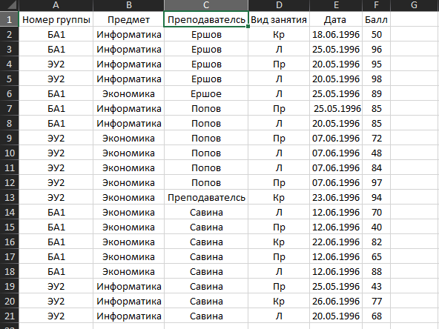

7.1.8

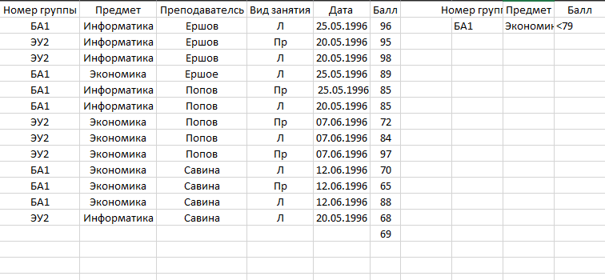

7.1.9

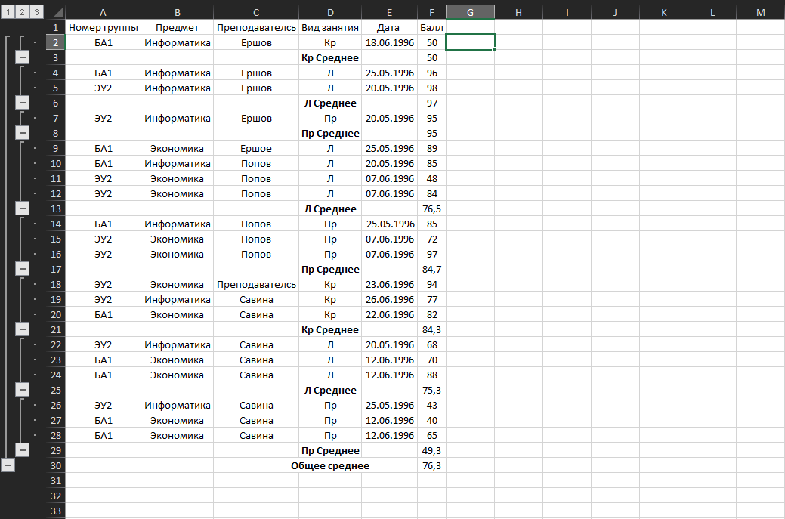

7.1.10

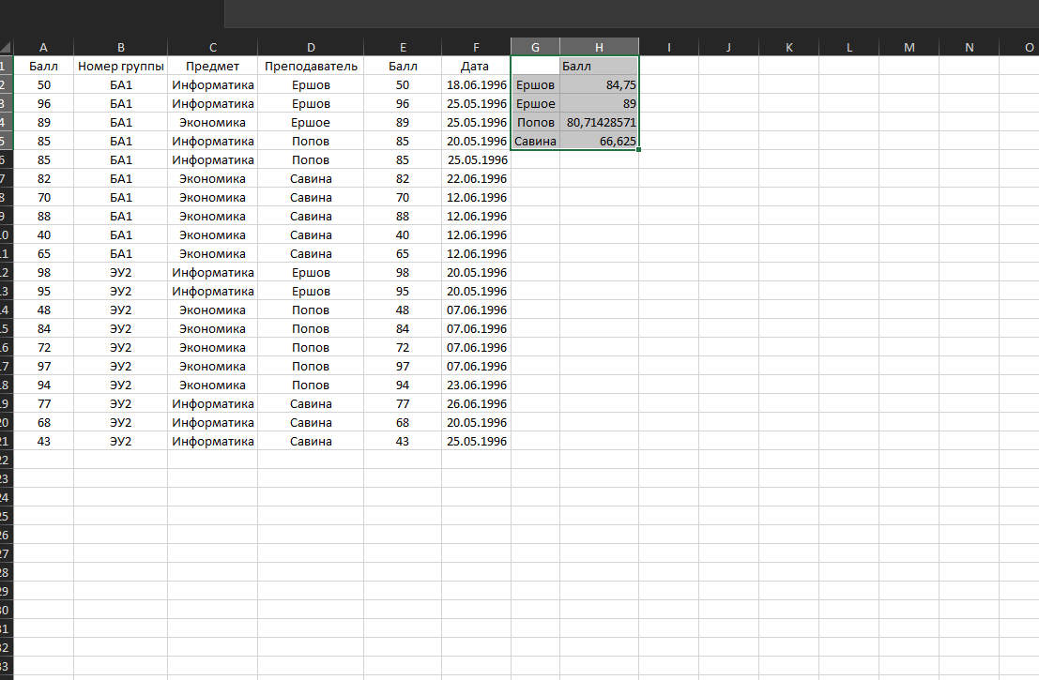

7.1.11

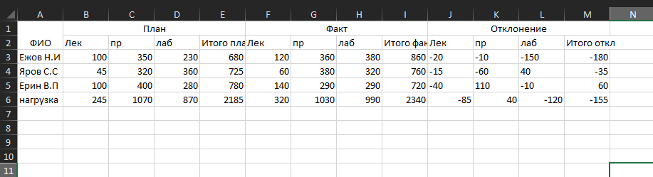

7.1.12

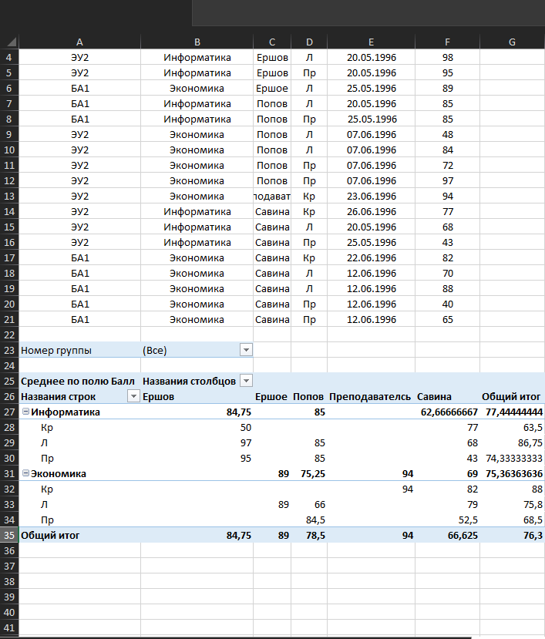

Вывод: научился работать в Microsoft Excel.